INGRESOS GTD

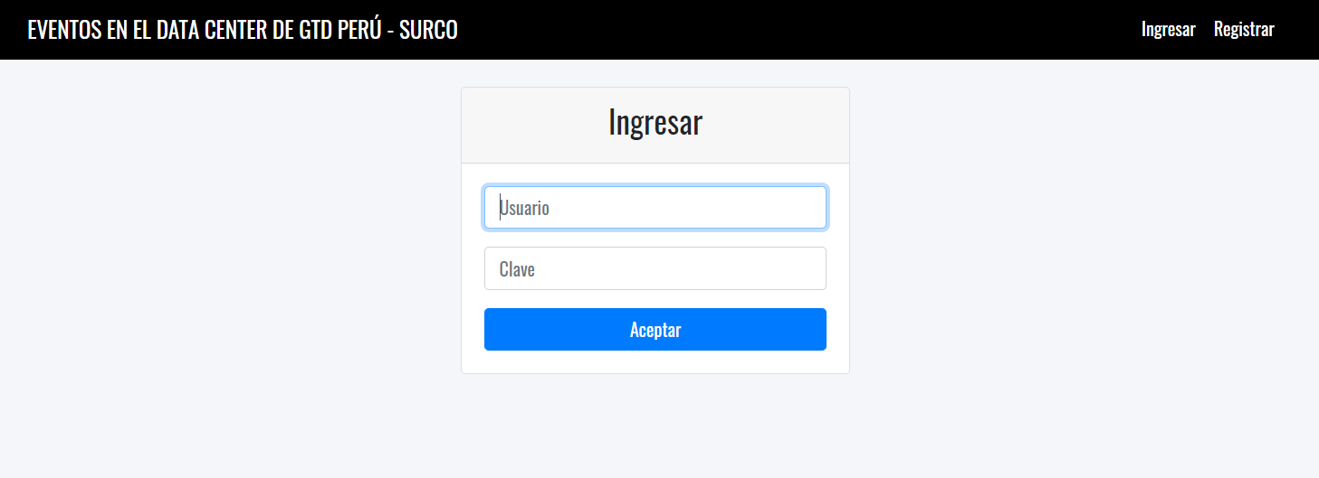
SE DEBE PODER REGISTRAR LOS INGRESOS AL DATA CENTER
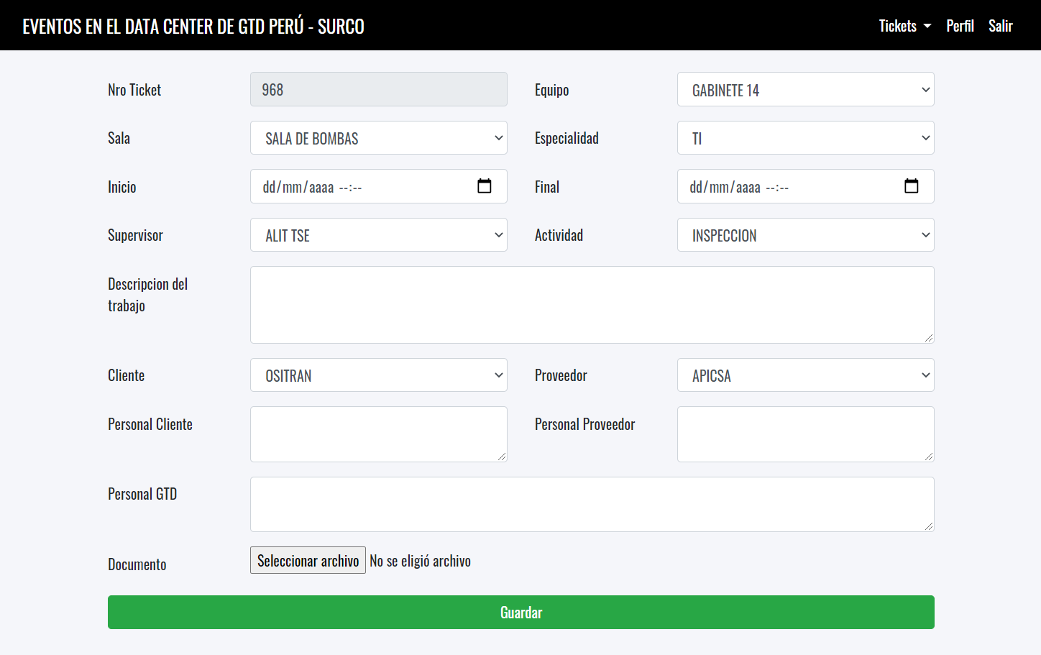
PARA VIGILANCIA:
PARA INGENIERO:
ADICIONAL EL INGENIERO DEBE PODER ACCEDE A LA GESTION DE LISTA DE AUTORIZADOS:

